**南京信息工程大学算法设计与分析（实习）报告**

实验名称 贪心法 日期 2023.5 得分 指导教师 赵振杰 专业 计科

学院 计网院 年级 2021 班次 5 姓名 刘祥宇 学号 202183290006

1. **实验目的**

（1）熟悉贪心算法的基本设计原理

（2）理解基于贪心思想的问题求解过程

（3）编写能够实现贪心算法的程序

（4）能够证明贪心算法的正确性并分析贪心算法的时间复杂度

1. **实验内容**

小伟报名参加中央电视台的智力大冲浪节目。本次挑战赛吸引了众多参赛者，主持人为了表彰大家的勇气，先奖励每个参赛者 m 元。先不要太高兴！因为这些钱还不一定都是你的？！接下来主持人宣布了比赛规则：首先，比赛时间分为 n 个时段 (n≤500)，它又给出了很多小游戏，每个小游戏都必须在规定期限 ti 前完成 (1≤ti≤n)。如果一个游戏没能在规定期限前完成，则要从奖励费 m 元中扣去一部分钱 wi，wi为自然数，不同的游戏扣去的钱是不一样的。当然，每个游戏本身都很简单，保证每个参赛者都能在一个时段内完成，而且都必须从整时段开始。主持人只是想考考每个参赛者如何安排组织自己做游戏的顺序。作为参赛者，小伟很想赢得冠军，当然更想赢取最多的钱！注意：比赛绝对不会让参赛者赔钱！

输入描述

多组输入，每组共 4 行，

第 1 行为 m，表示一开始奖励给每位参赛者的钱；

第 2 行为 n，表示有 n 个小游戏；

第 3 行有 n 个数，分别表示游戏 1 到 n 的规定完成期限；

第 4 行有 n 个数，分别表示游戏 1 到 n 不能在规定期限前完成的扣款数。

输出描述

对于每组输入，仅 1 行，表示小伟能赢取最多的钱

样例输入

10000

7

4 2 4 3 1 4 6

70 60 50 40 30 20 10

样例输出

9950

1. **实验步骤和结果**

#include<stdlib.h>

#include<algorithm>

#include<stdio.h>

#include<iostream>

using namespace std;

int m;

struct game{

int f;

int d;

int p=0;

};

bool cmp(game f,game d)

{

return f.d>d.d;

}

int compu(int n,game a[])

{

int b[10001]={0};

int i,j;

for(i=0;i<n;i++)

a[i].p=0;

//int i,j;

sort(a,a+n,cmp);

for(i=0;i<n;i++)

{

if(b[a[i].f]==0)

{

b[a[i].f]=1;

a[i].p=1;

continue;

}

else

{

for (j = (a[i].f - 1); j >0; j--){

if(b[j]==0)

{

b[j]=1;

a[i].p=1;

break;

}

else

continue;

}

}

}

return m;

}

int main()

{

game a[6000];

int n;

while(scanf("%d",&m)!=EOF){

//cin>>m;

cin>>n;

int i;

for(i=0;i<n;i++)

cin>>a[i].f;

for(i=0;i<n;i++)

cin>>a[i].d;

int sum=0;

sum=compu(n,a);

for(i=0;i<n;i++)

{

if(a[i].p==0)

sum=sum-a[i].d;

}

if(sum<0)

sum=0;

cout<<sum<<endl;

}

return 0;

}

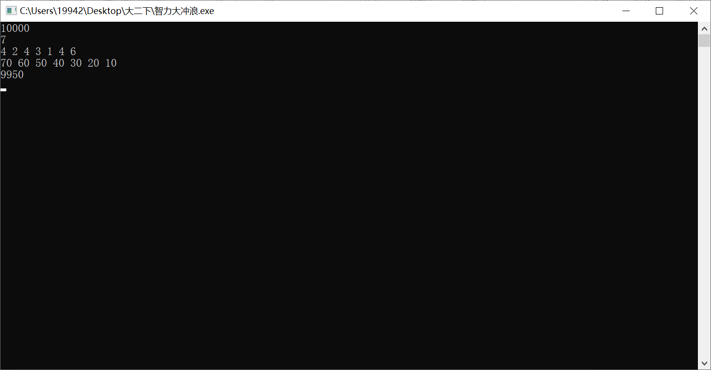

1. **总结**

符合贪心选择的特性

符合归纳法结构

符合最优子结构

时间复杂度Θ(*N*2)